# 联合收割机自动控制面板

## 技术领域

本方案提出一种农业联合收割机的自动化控制方案，使用CAN模块采集多路传感器的信息，检测收割机的状态，并进行记录，方便后续对机器的收割状态进行分析。将所有数据集成在同一个面板上，开发合理的交互逻辑，使得联合收割机驾驶员在驾驶室内就可以掌握联合收割机的整车状态，还可以使用虚拟开关控制部分收割装置的启停和运行速度等。

## 背景技术

目前联合收割机的功能越来越丰富，各个收割模块的都会有多个传感器去实时检测他们的状态，庞大的数据量如果采用传统的指针式仪表盘，不能直观的显示目前的联合收割机工作状态。一些动作模块的启停和速度调整采用实体按钮，这些设计不方便未来对联合收割机的无人化操作改造。

因此本方案计划采用LCD屏幕显示的方式，直观的显示各个模块的检测传感器的数据，采用屏幕虚拟按钮的方式控制运动模块的工作，

## 附图说明

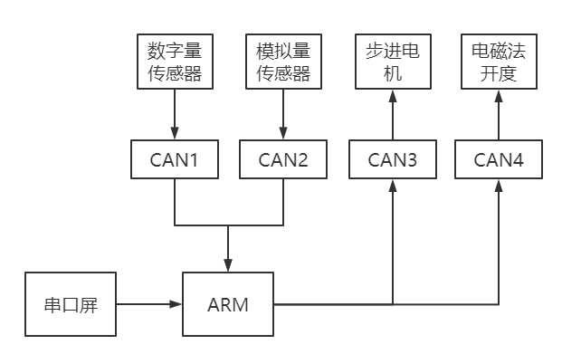

图1 方案硬件关系图

如图1所示，本方案采用ARM的控制芯片，其工作稳定，外设资源丰富。LCD屏幕显示采用串口屏，通过传输串口指令，可以由屏幕向ARM下达步进电机控制指令和电磁阀开度指令，也可以由ARM上传传感器数据显示在屏幕上。

## 具体实施方式

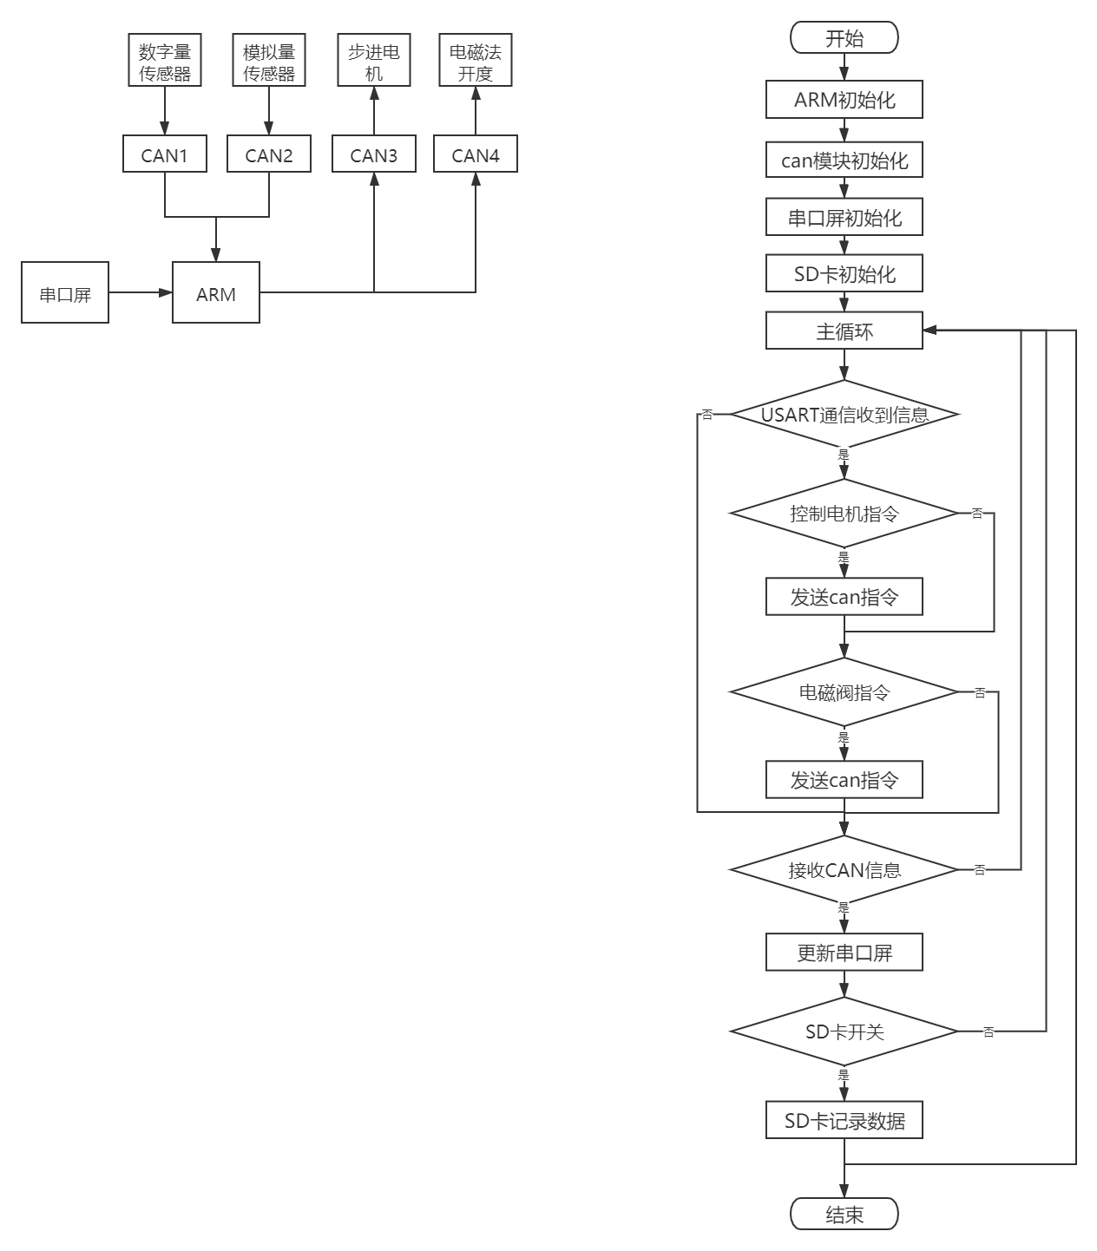

图2 ARM主函数流程图

ARM进入工作状态之前，会对系统进行初始化，初始化包括ARM本身的硬件资源初始化、CAN模块的通道参数配置初始化、串口屏的初始数据初始化、SD卡和文件系统的初始化。完成初始化配置后，进入工作函数主循环，判断是否接收到来自串口屏的指令信息和CAN模块的传感器数据信息，依次执行对应的操作。

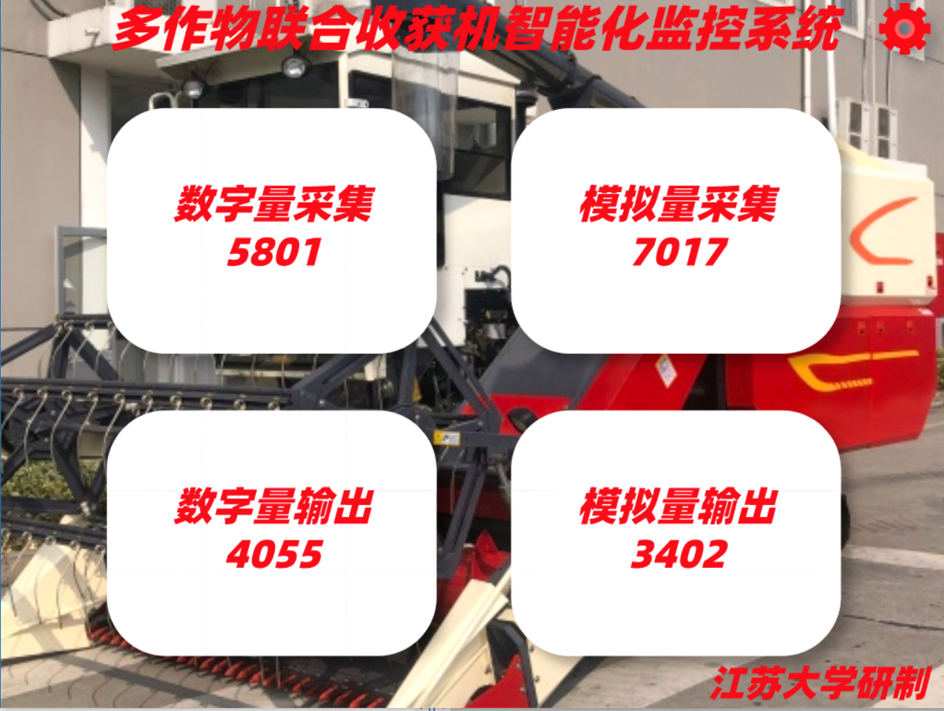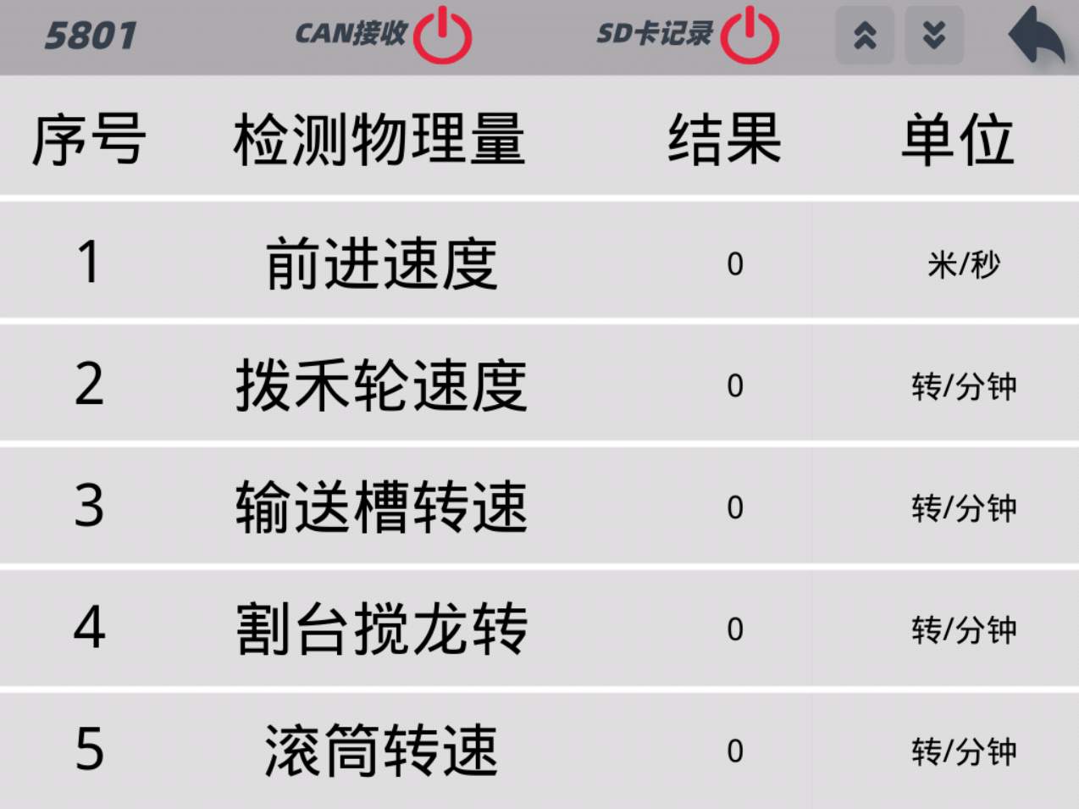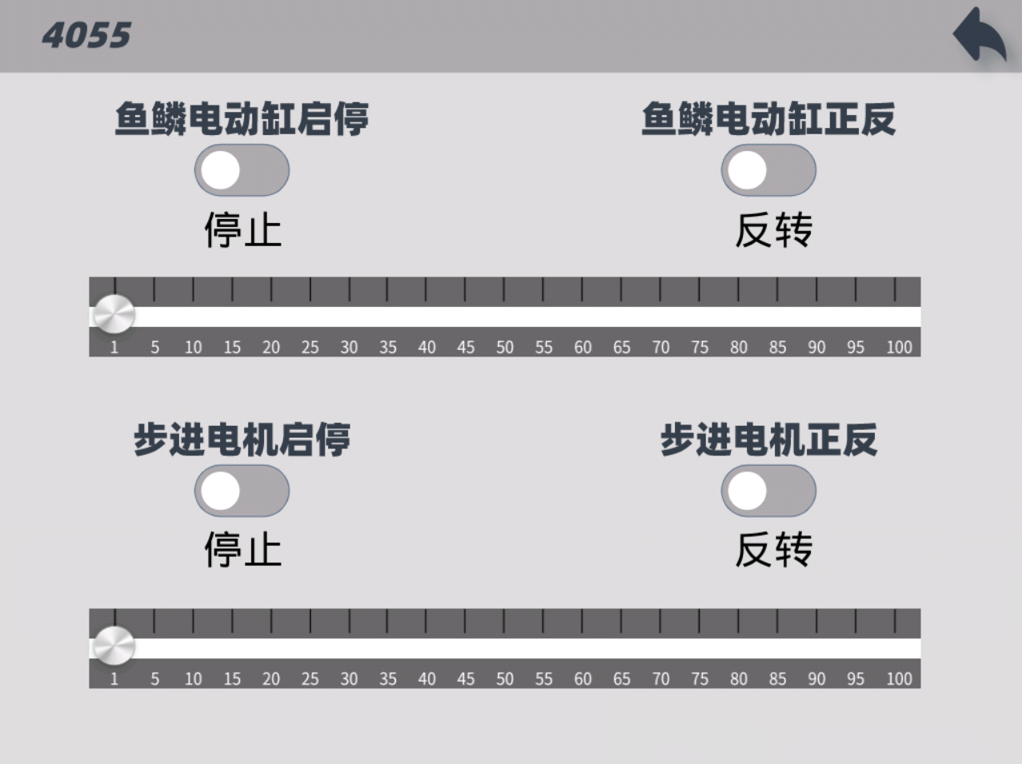

图3 串口屏面板

如图3所示，是为本项目设计的串口屏交互界面，能够清晰准确的显示各个传感器的数值，能够使用SD卡实时记录传感器的数值，所有的收割装置控制都采用虚拟按钮，同时在ARM上保留了实体按钮输入接口，设立独立的标志位，方便后期对联合收割机的无人化操作改进。

## 有益效果

本设计由ARM收集联合收割机各个方面的数据信息，进行集中展示，大大简化了联合收割机的操作复杂度。

针对个别传感器设置了阈值，增加了超出阈值的报警或自动执行相应操作的功能，具有自动化联合收割机的雏形，为进一步实现联合收割机的无人化打下基础。